Уже давно отгремели бои Великой Отечественной Войны, но память о ней все живет. Живет в старых, нередко пожелтевших, с обломанными краями фотографиях. В рассказах фронтовиков, которых с каждым годом все меньше. И каждая семья бережно хранит эти воспоминания.

Я хочу рассказать о своем прадедушке. Харланов Николай Степанович – потомственный казак. Он родился 19 декабря 1917 года. Рос без отца, жил у деда Харланова Степана Ивановича и бабушки Софьи. Степан Иванович был крепким хозяином. Внука дед любил, но не баловал, приучал к сельскому труду. После смерти деда Николай стал жить с мамой, которая к тому времени вышла замуж. Отчим невзлюбил пасынка. И мой прадед еще в детстве понял, что ему надо самому добиваться всего в жизни.

В школу он пошел в 9 лет, так как год сильно болел и дедушка не пустил его в школу. Учился хорошо, любил математику, историю, физкультуру. Но отчим не хотел чтобы он учился, хотел чтобы он шел работать. Все лето прадедушка работал в колхозе, а в старших классах по ночам в типографии, но школу не бросил – закончил 10 классов.

Что делать дальше? Отчим гнал из дома. И Николай поехал в Царицын поступать в техникум. Сдал экзамены, был принят в строительный техникум, но учиться там не стал, а, получив полагающиеся поступившим 30 рублей, поехал в Киев поступать в военное училище, так как в военном училище курсанты находились на полном государственном обеспечении.

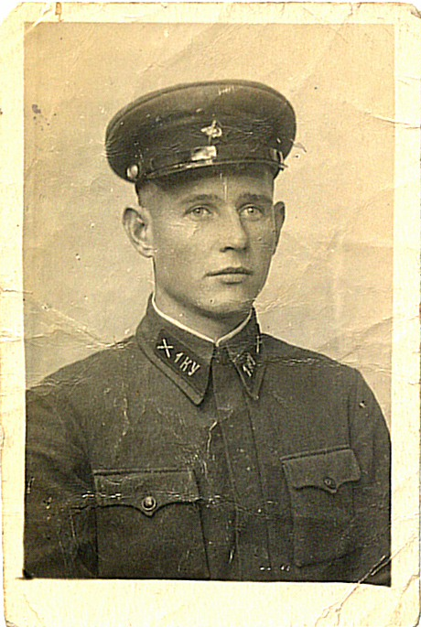 октябрь 1939 г.

Итак, с 1939 года началась его военная биография. 17 июня 1941 года он с отличием закончил I Киевское артиллерийское училище им. С.М. Кирова и его оставляют в училище.

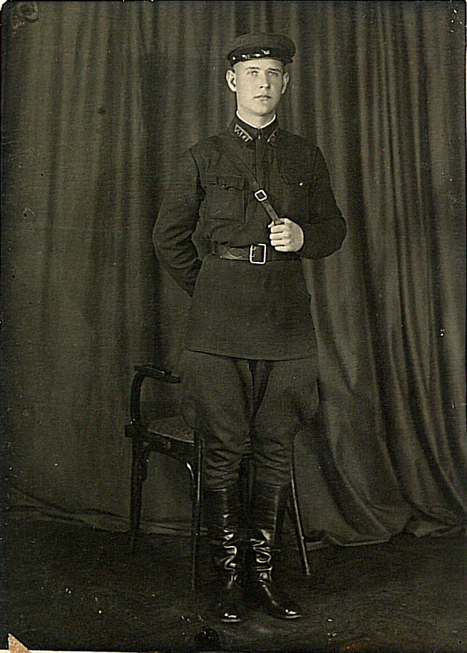 июнь 1941 г.

Но 22 июня – война! Боевое крещение получил в парке Киева – «встречали» немецких парашютистов-диверсантов. А уже с 26 июня 1941 года на Западном фронте лейтенант Харланов командир взвода управления артиллерийской батареи 200 стрелковой дивизии. Затем Брянский фронт, 62-я стрелковая дивизия, 89-й артиллерийский полк. После Харьковской «мясорубки» (под Изюмом) попали в окружение. Выходили где с боями, а когда закончились снаряды, то шли ночами, а днем лежали в болотной жиже, проводя постоянную разведку, чтобы найти «слабые» места немцев, где можно было бы выйти к своим. Еды не было. Лошади, тащившие орудия, дохли и их сразу же ели. Местные жители деревень с недоверием относились к ним, продуктов не давали. Выходя к деревне, продуктов уже не просили, только воду. Однажды, когда они ждали возвращения разведчиков, один из солдат запел:

«Черный ворон, черный ворон,

Что ты вьешься надо мной?

Ты добычи не дождешься

Черный ворон, я не твой.»

И так он пел, что люди понесли кто хлеб, кто лук и даже сало и молоко. С тех пор эта песня стала напоминанием дедушке о том времени. Но вышли к своим со всеми документами, знаменем и после полагающейся в таких случаях проверки особым отделом НКВД (не были ли в плену, не завербованы ли немцами) был направлен на Воронежский фронт помощником начальника штаба полка – начальником разведки артиллерийского полка при стрелковой дивизии. Дедушка рассказывал: однажды стало известно о том, что знаменосец их полка, будучи тяжело раненным, попал в плен, но знамя не бросил, обернув его вокруг тела. Дедушка Коля ночью пробрался в лагерь военнопленных и выкрал знамя.

Весной 1943 г. под г. Изюм Харьковской области шли бои местного значения, с целью отвлечения немецко-фашистских войск от Курско-Орловского направления. За отличную разведку дедушка был награжден Орденом «Красной звезды».

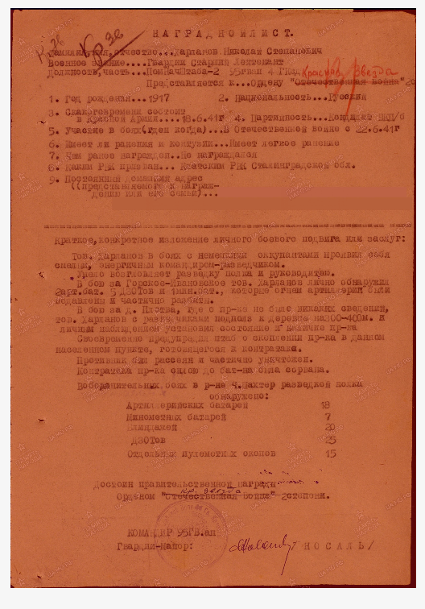

В семейном архиве хранится фотография маленького мальчика, которого прадедушка спас в г. Изюме. После бомбежки загорелся дом и дедушка вынес этого малыша. К сожалению об этой истории мы больше ничего не знаем.

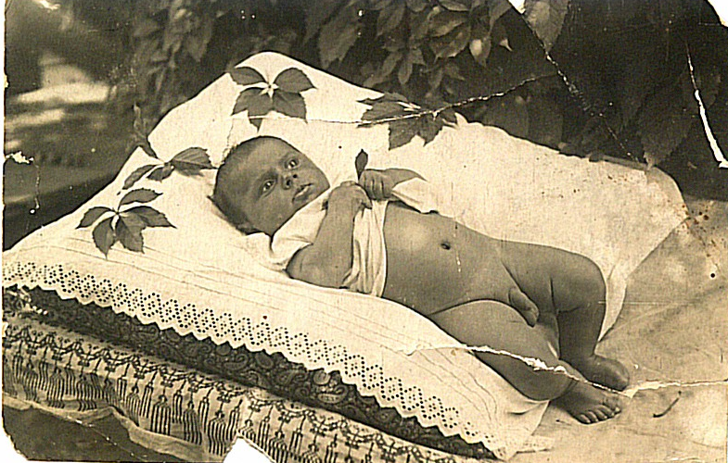

Затем был Юго-Западный фронт 44-й гвардейской стрелковой дивизии, I Белорусский фронт, II Белорусский фронт 1-я артиллерийская дивизия.

Бабушка говорила, что когда она с братом просила своего папу (моего прадедушку) рассказать о войне, он отвечал: «Это смерть, кровь, стоны раненых, искореженное оружие – вот что остается на поле после артподготовки или артобстрела!»

Итак, лейтенант Харланов Николай Степанович начал войну 26 июня 1941 года и закончил в звании гвардии-капитана 9 мая 1945 года на острове Борнхольм в Дании, где противник, нарушая акт безоговорочной капитуляции, продолжал отводить свои корабли, груженные войсками, в западную часть Балтийского моря. и служил там еще до апреля 1946 года, так как была вероятность того, что Англия начнет войну с СССР. Поэтому требовалось присутствие наших частей, имеющих боевой опыт, там, где их застала капитуляция Германии.

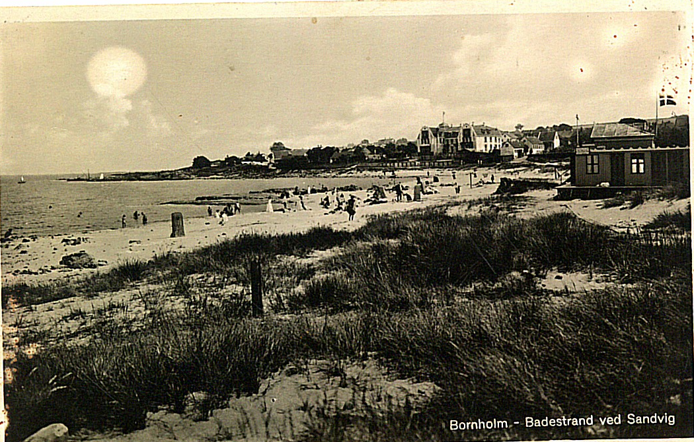

Дедушка рассказывал: после Победы вызвали в штаб нескольких офицеров из их полка. Выбирали по росту – не ниже 175 см, чтобы прошел всю войну, в звании не ниже капитана, имеющих награды, коммунистов (дедушка вступил в КПСС на фронте в 1943 г.), выдали усиленный паек на несколько дней, посадили на поезд и повезли. Думали, что на Дальний Восток – там шла война с Японией. Нет, привезли в Москву для участия в параде Победы 24 июня 1945 г.

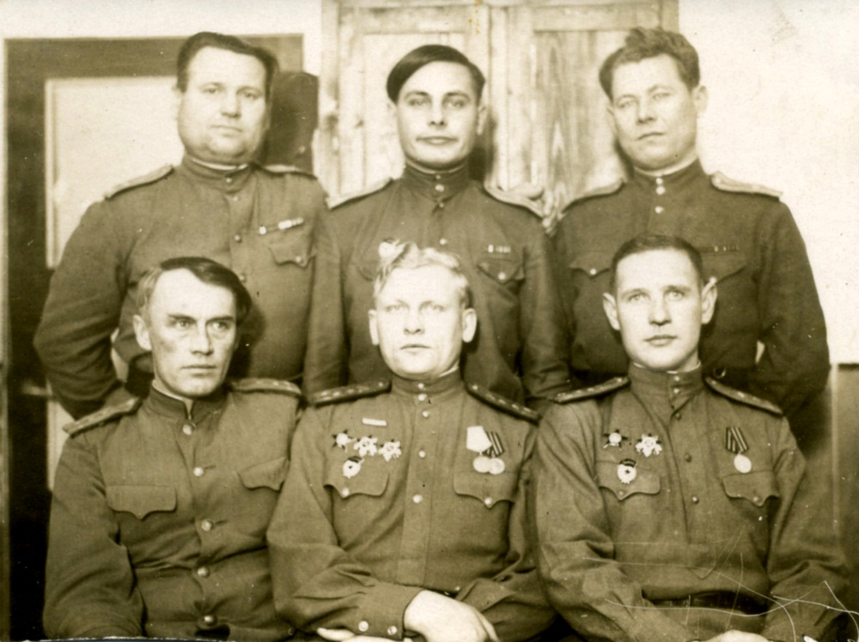 с однополчанами 1945 г.

Прадедушка был дважды ранен. Имеет боевые награды: Орден Красной Звезды, Орден Отечественной войны I степени, медаль «За боевые заслуги», медаль «За отвагу», медаль «За Победу над Германией».

Демобилизовался дедушка в 1955 году. Военная выправка в нем была видна до старости, хоть болезнь позвоночника его и согнула. Командирский четкий голос, его «здравия желаю, ваше бродь!» и «так точно» выдавали в нем военного человека.

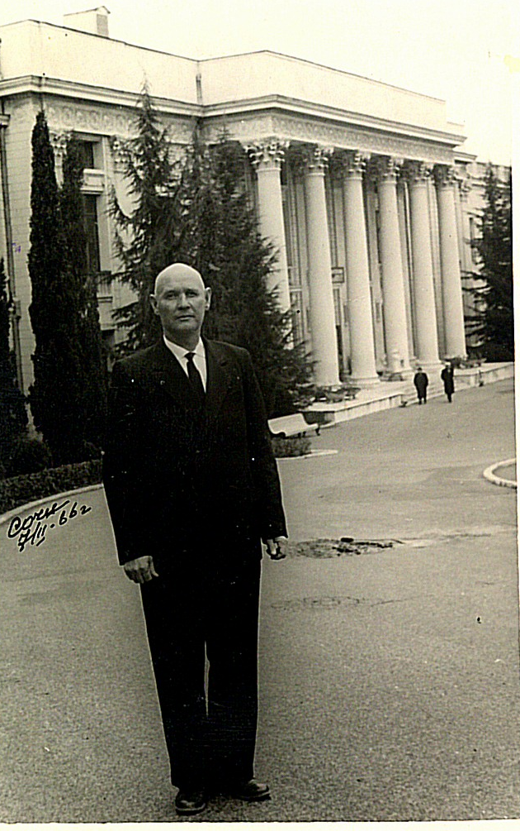

Мы – молодое поколение, которое, к счастью, знает о войне понаслышке, должны гордиться нашими прадедами, спасшими мир от «коричневой чумы», и свято чтить память о них. И я, приходя к дедушке на могилку, мысленно говорю: «Дедушка, я горжусь тобой! Вечная тебе память! Обещаю, что если когда-нибудь мне придется встать на защиту своей Родины, то я, так же, как и ты когда-то, с честью выполню свой мужской долг!»